

|  |  |  |
| --- | --- | --- |
| **УТВЕРЖДАЮ:** |  | **УТВЕРЖДАЮ:** |
|  |  | Генеральный директор  ООО «ХОСТ Информационные системы» |
| \_\_\_\_\_\_\_\_\_\_\_\_\_\_\_\_\_\_\_\_\_\_\_\_\_\_\_\_\_\_\_ |  | \_\_\_\_\_\_\_\_\_\_\_\_\_\_\_\_\_\_\_\_ Суслов К.Ю. |
| «\_\_\_\_\_» \_\_\_\_\_\_\_\_\_\_\_\_\_\_\_\_\_ 2015 г. |  | «\_\_\_\_\_» \_\_\_\_\_\_\_\_\_\_\_\_\_\_\_\_\_ 2015 г. |

|  |  |  |  |  |  |  |  |  |  |  |  |  |  |  |  |  |  |
| --- | --- | --- | --- | --- | --- | --- | --- | --- | --- | --- | --- | --- | --- | --- | --- | --- | --- |
| |  | | --- | | **Информационная медицинская система «МедВедь»** | | \_\_\_\_\_\_\_\_\_\_\_\_\_\_\_\_\_\_\_\_\_\_\_\_\_\_\_\_\_\_\_\_\_\_\_\_\_\_\_\_\_\_\_\_\_\_\_\_\_\_\_\_\_\_\_\_\_\_\_\_\_\_\_\_\_\_\_\_\_\_\_\_\_\_\_\_\_\_\_\_\_\_\_\_\_\_\_\_\_\_\_\_\_\_\_\_\_\_\_\_\_\_\_\_\_\_\_\_\_\_\_\_\_\_\_\_\_\_\_\_\_\_\_\_\_\_\_\_\_\_\_\_\_\_\_\_\_\_\_\_\_\_\_\_\_\_\_\_\_\_\_\_\_\_\_\_\_\_\_\_\_\_\_\_\_\_\_\_\_\_\_\_\_\_\_\_\_\_\_\_\_\_\_\_\_\_\_\_\_\_\_\_\_\_\_\_\_\_\_\_\_\_\_\_\_\_\_\_\_\_\_\_\_\_\_\_\_\_\_\_\_\_\_\_\_\_\_\_\_\_\_\_\_\_\_\_\_\_\_\_\_\_\_ | | наименование программы | | **Система мониторинга деятельности учреждений** | | \_\_\_\_\_\_\_\_\_\_\_\_\_\_\_\_\_\_\_\_\_\_\_\_\_\_\_\_\_\_\_\_\_\_\_\_\_\_\_\_\_\_\_\_\_\_\_\_\_\_\_\_\_\_\_\_\_\_\_\_\_\_\_\_\_\_\_\_\_\_\_\_\_\_\_\_\_\_\_\_\_\_\_\_\_\_\_\_\_\_\_\_\_\_\_\_\_\_\_\_\_\_\_\_\_\_\_\_\_\_\_\_\_\_\_\_\_\_\_\_\_\_\_\_\_\_\_\_\_\_\_\_\_\_\_\_\_\_\_\_\_\_\_\_\_\_\_\_\_\_\_\_\_\_\_\_\_\_\_\_\_\_\_\_\_\_\_\_\_\_\_\_\_\_\_\_\_\_\_\_\_\_\_\_\_\_\_\_\_\_\_\_\_\_\_\_\_\_\_\_\_\_\_\_\_\_\_\_\_\_\_\_\_\_\_\_\_\_\_\_\_\_\_\_\_\_\_\_\_\_\_\_\_\_\_\_\_\_\_\_\_\_\_ | |  | | **Департамента здравоохранения ХМАО-Югры** | | \_\_\_\_\_\_\_\_\_\_\_\_\_\_\_\_\_\_\_\_\_\_\_\_\_\_\_\_\_\_\_\_\_\_\_\_\_\_\_\_\_\_\_\_\_\_\_\_\_\_\_\_\_\_\_\_\_\_\_\_\_\_\_\_\_\_\_\_\_\_\_\_\_\_\_\_\_\_\_\_\_\_\_\_\_\_\_\_\_\_\_\_\_\_\_\_\_\_\_\_\_\_\_\_\_\_\_\_\_\_\_\_\_\_\_\_\_\_\_\_\_\_\_\_\_\_\_\_\_\_\_\_\_\_\_\_\_\_\_\_\_\_\_\_\_\_\_\_\_\_\_\_\_\_\_\_\_\_\_\_\_\_\_\_\_\_\_\_\_\_\_\_\_\_\_\_\_\_\_\_\_\_\_\_\_\_\_\_\_\_\_\_\_\_\_\_\_\_\_\_\_\_\_\_\_\_\_\_\_\_\_\_\_\_\_\_\_\_\_\_\_\_\_\_\_\_\_\_\_\_\_\_\_\_\_\_\_\_\_\_\_\_\_ | |  | | **Руководство пользователя** | | \_\_\_\_\_\_\_\_\_\_\_\_\_\_\_\_\_\_\_\_\_\_\_\_\_\_\_\_\_\_\_\_\_\_\_\_\_\_\_\_\_\_\_\_\_\_\_\_\_\_\_\_\_\_\_\_\_\_\_\_\_\_\_\_\_\_\_\_\_\_\_\_\_\_\_\_\_\_\_\_\_\_\_\_\_\_\_\_\_\_\_\_\_\_\_\_\_\_\_\_\_\_\_\_\_\_\_\_\_\_\_\_\_\_\_\_\_\_\_\_\_\_\_\_\_\_\_\_\_\_\_\_\_\_\_\_\_\_\_\_\_\_\_\_\_\_\_\_\_\_\_\_\_\_\_\_\_\_\_\_\_\_\_\_\_\_\_\_\_\_\_\_\_\_\_\_\_\_\_\_\_\_\_\_\_\_\_\_\_\_\_\_\_\_\_\_\_\_\_\_\_\_\_\_\_\_\_\_\_\_\_\_\_\_\_\_\_\_\_\_\_\_\_\_\_\_\_\_\_\_\_\_\_\_\_\_\_\_\_\_\_\_\_ | | наименование документа | | листов: 34 | | \_\_\_\_\_\_\_\_\_\_\_\_\_\_\_\_\_\_\_\_\_\_\_\_\_\_\_\_\_\_\_\_\_\_\_\_\_\_\_\_\_\_\_\_\_\_\_\_\_\_\_\_\_\_\_\_\_\_\_\_\_\_\_\_\_\_\_\_\_\_\_\_\_\_\_\_\_\_\_\_\_\_\_\_\_\_\_\_\_\_\_\_\_\_\_\_\_\_\_\_\_\_\_\_\_\_\_\_\_\_\_\_\_\_\_\_\_\_\_\_\_\_\_\_\_\_\_\_\_\_\_\_\_\_\_\_\_\_\_\_\_\_\_\_\_\_\_\_\_\_\_\_\_\_\_\_\_\_\_\_\_\_\_\_\_\_\_\_\_\_\_\_\_\_\_\_\_\_\_\_\_\_\_\_\_\_\_\_\_\_\_\_\_\_\_\_\_\_\_\_\_\_\_\_\_\_\_\_\_\_\_\_\_\_\_\_\_\_\_\_\_\_\_\_\_\_\_\_\_\_\_\_\_\_\_\_\_\_\_\_\_\_\_ | | объем документа | |  | | версия 4.0 | |

|  |  |  |
| --- | --- | --- |
| **СОГЛАСОВАНО:** |  | **СОГЛАСОВАНО:** |
|  |  | Руководитель отдела ведомственных информационных систем  ООО «ХОСТ Информационные системы» |
| \_\_\_\_\_\_\_\_\_\_\_\_\_\_\_\_\_\_\_\_\_\_\_\_\_\_\_\_\_\_\_ |  | \_\_\_\_\_\_\_\_\_\_\_\_\_\_\_\_\_\_\_ Котохин Д.И. |
| «\_\_\_\_\_» \_\_\_\_\_\_\_\_\_\_\_\_\_\_\_\_\_ 2015 г. |  | «\_\_\_\_\_» \_\_\_\_\_\_\_\_\_\_\_\_\_\_\_\_\_ 2015 г. |

Аннотация

Настоящий документ является частью эксплуатационной документации на информационную медицинскую систему «МедВедь».

Документ представляет собой руководство пользователя по работе с системой мониторинга деятельности учреждений Департамента здравоохранения Ханты-Мансийского автономного округа – Югры информационной медицинской системы «МедВедь».

**Исполнитель:** Группа Компаний ХОСТ (<http://www.hostco.ru>), ООО «ХОСТ Инфор­мационные системы», г. Екатеринбург.

Руководство пользователя разработано с учетом требований РД 50-34.698-90.

Содержание

[1 Введение 5](#_Toc429070364)

[1.1 Список терминов и сокращений 5](#_Toc429070365)

[1.2 Область применения 6](#_Toc429070366)

[1.3 Краткое описание возможностей 6](#_Toc429070367)

[1.4 Уровень подготовки пользователя 8](#_Toc429070368)

[1.5 Перечень эксплуатационной документации, с которой необходимо ознакомиться пользователю 9](#_Toc429070369)

[2 Назначение и условия применения 10](#_Toc429070370)

[2.1 Назначение 10](#_Toc429070371)

[2.2 Условия, при соблюдении (выполнении, наступлении) которых обеспечивается применение средства автоматизации в соответствии с назначением 10](#_Toc429070372)

[2.2.1 Требования к программному и аппаратному обеспечению 10](#_Toc429070373)

[2.2.1.1 Аппаратное обеспечение 10](#_Toc429070374)

[2.2.1.2 Программное обеспечение 10](#_Toc429070375)

[2.2.2 Требования к подготовке специалистов 11](#_Toc429070376)

[2.2.2.1 Требования к администраторам 11](#_Toc429070377)

[2.2.2.2 Требования к пользователям 11](#_Toc429070378)

[2.2.3 Входная информация 12](#_Toc429070379)

[3 Подготовка к работе 13](#_Toc429070380)

[3.1 Состав и содержание дистрибутивного носителя данных 13](#_Toc429070381)

[3.2 Порядок загрузки данных и программ 13](#_Toc429070382)

[3.3 Порядок проверки работоспособности 13](#_Toc429070383)

[4 Описание операций 14](#_Toc429070384)

[4.1 Аутентификация в системе 14](#_Toc429070385)

[4.2 Общая информация 15](#_Toc429070386)

[4.3 Ввод данных 16](#_Toc429070387)

[4.3.1 Дерево отчетов 16](#_Toc429070388)

[4.3.2 Ввод и редактирование данных отчета 17](#_Toc429070389)

[4.3.2.1 Создание отчета 17](#_Toc429070390)

[4.3.2.2 Редактирование отчета 21](#_Toc429070391)

[4.3.2.3 Копирование отчета 21](#_Toc429070392)

[4.4 Аналитика 22](#_Toc429070393)

[4.4.1 Задачи 22](#_Toc429070394)

[4.4.2 Ведомость предоставления отчетов 23](#_Toc429070395)

[4.4.2.1 Список отчетов 23](#_Toc429070396)

[4.4.2.2 Организации 25](#_Toc429070397)

[4.4.2.3 Процедура рассмотрения отчета 28](#_Toc429070398)

[4.4.2.4 Калькуляция данных по отчету 29](#_Toc429070399)

[4.4.3 Своды 31](#_Toc429070400)

[4.5 Сообщения 31](#_Toc429070401)

[5 Аварийные ситуации 33](#_Toc429070402)

[5.1 Действия в случае несоблюдения условий выполнения технологического процесса, в том числе при длительных отказах технических средств 33](#_Toc429070403)

[5.2 Действия по восстановлению программ и / или данных при отказе носителей или обнаружении ошибок в данных 33](#_Toc429070404)

[5.3 Действия в случаях обнаружении несанкционированного вмешательства в данные 33](#_Toc429070405)

[5.4 Действия в других аварийных ситуациях 33](#_Toc429070406)

[5.5 Служба технической поддержки системы 34](#_Toc429070407)

1. Введение
   1. Список терминов и сокращений

Необходимые термины, сокращения и их определения отражены в таблице 1.

Таблица 1 – Список терминов и сокращений

|  |  |
| --- | --- |
| Термин / Сокращение | Определение |
| **ID** | Идентификатор (код) |
| **Авторизация** | Предоставление пользователю прав на выполнение определённых действий, а также процесс проверки (подтверждения) данных прав при попытке выполнения этих действий. |
| **Администратор** | Специалист по обслуживанию компьютерной техники, сети и программного обеспечения (баз данных и информационных систем) |
| **Аутентификация** | Процедура проверки подлинности |
| **БД** | База данных |
| **Браузер** | Прикладное ПО для просмотра веб-страниц |
| **Ведомость** | Ведомость предоставления отчетов |
| **ДЗ** | Департамент здравоохранения |
| **Импорт** | Загрузка данных из файла определенного формата в систему для их последующего использования |
| **ИС** | Информационная система |
| **Курирующее ведомство** | ДЗ ХМАО-Югры |
| **ЛПУ** | Лечебно-профилактическое учреждение |
| **ОС** | Операционная система |
| **ПО** | Программное обеспечение |
| **Пользователь** | Лицо, участвующее в функционировании системы или использующее результаты её функционирования |
| **Роль** | Совокупность прав доступа, необходимых пользователю для выполнения конкретных функций |
| **Свод** | Сводный отчет |
| **Система** | Программно-аппаратный комплекс, предназначенный для автоматизации целенаправленной деятельности конечных пользователей, обеспечивающий (в соответствии с заложенной в него логикой обработки) возможность получения, модификации и хранения информации |
| **Статус** | Состояние отчета в конкретный момент времени |
| **СУБД** | Система управления базами данных |
| **Учреждение** | Учреждение, подведомственное курирующему ведомству |
| **ХМАО** | Ханты-Мансийский автономный округ |
| **Экспорт** | Выгрузка данных из системы в файл определенного формата для его последующего использования |
| **Ячейка** | Основной элемент электронной таблицы, образованный пересечением столбца и строки |

* 1. Область применения

В *широком смысле* **мониторинг** – это систематический сбор и обработка информа­ции, которая может быть использована для улучшения процесса принятия решения, а также для информирования общественности или как инструмент обратной связи в целях осуществления проектов, оценки программ или выработки политики.

В *узком смысле* *информационно-аналитическая* *система мониторинга деятельности учреждений ДЗ ХМАО-Югры информационной медицинской системы «МедВедь»* (далее – *система*) предназначена для формирования и ведения статистической и аналитической отчетности по любой ранее определенной специфической деятельности всех ЛПУ в Ханты-Мансийском автономном округе – Югре.

ДЗ ХМАО-Югры является исполнительным органом государственной власти Ханты-Мансийского автономного округа – Югры, осуществляющим функции по реализации еди­ной государственной политики и нормативному правовому регулированию, управлению государственным имуществом, оказанию государственных услуг в сфере охраны здоровья граждан, включая организацию медицинской помощи, профилактики заболеваний, медицинской реабилитации, лекарственного обеспечения и санитарно-гигиенического образования населения.

* 1. Краткое описание возможностей

Функции системы:

* аутентификация пользователя в системе.
* работа с отчетами:
  + поиск и просмотр существующих отчетов;
  + формирование нового, редактирование / удаление существующего отчета за определенный период;
  + работа с ведомостью предоставления отчетов (согласование отчетов);
  + формирование сводных отчетов;
  + автоматическое информирование пользователей о типовых событиях;
* ведение журнала операций;
* администрирование системы:
  + работа с учетными записями пользователей;
  + работа с записями организаций;
  + настройка пунктов меню для отчетов и сводов;
  + настройка отчетов;
  + настройка сводных отчетов;

Типы **периодов предоставления отчетов** (**периодичность**):

* ежедневный;
* еженедельный;
* еженедельно с 1 числа месяца;
* ежедекадный
* двухнедельный;
* половина месяца (с 1 по 15 число месяца / с 16 по последнее число месяца);
* ежемесячный;
* ежеквартальный;
* полугодовой (с 01.01 по 30.06 / с 01.07 по 31.12);
* ежегодный;
* учебный год.

Доступные роли пользователей системы представлены в таблице 2. Статусы отчетов системы описаны в таблице 3. Блок-схема смены статусов отчета приведена на рисунке 1.

Таблица 2 – Роли пользователей системы

|  |  |
| --- | --- |
| Роль | Описание |
| **Право читать отчет** | * доступ к пункту меню **Ввод данных**. * просмотр структуры отчетов, для которых дан доступ (только чтение). |
| **Право формировать отчет** | * доступ к пункту меню **Ввод данных**. * ввод данных, сохранение, редактирование и удаление отчетов, для которых дан доступ. |
| **Право подписывать отчет** | * доступ к пункту меню **Ввод данных**. * ввод данных, сохранение, редактирование, удаление и отправка на утверждение отчетов, для которых дан доступ. |
| **Право утверждать отчет** | * доступ к пункту меню **Аналитика —> Ведомость предоставления отчетов**. * просмотр предоставленных отчетов по всем учреждениям здравоохранения. * утверждение / отклонение отчетов. |
| **Право формировать своды** | * доступ к пункту меню **Аналитика —> Своды**. * работа со сводными отчетами. |
| **Администратор** | * доступ к пункту меню **Администрирование**. * настройка отчетов (в том числе и сводных). * ведение списка организаций. * администрирование учетных записей пользователей. * просмотр журнала операций. |

Таблица 3 – Статусы отчетов

| Статус | Описание | Цвет строки |
| --- | --- | --- |
| **В работе** | Отчет создан и сохранен. Данные, содержащиеся в отчете, корректны. Разрешена отправка в курирующее ведомство | Синий |
| **Не пройден контроль** | Отчет создан и сохранен. Данные, содержащиеся в отчете, некорректны и требуют проверки | Красный |
| **Не предоставлен** | Последний день сдачи отчета меньше (просрочка) или равен сегодняшнему дню. Отчет не отправлен в курирующее ведомство | Красный |
| **На рассмотрении** | Отчет отправлен в курирующее ведомство, ожидается проверка | Серый |
| **Отклонен** | Отчет проверен в курирующем ведомстве и отклонен | Красный |
| **Утвержден** | Отчет проверен в курирующем ведомстве и утвержден | Зеленый |
| **Удален** | Отчет ранее был удален пользователем | Синий |



Рисунок 1 –Схема смены статусов отчета

* 1. Уровень подготовки пользователя

Пользователь системы должен иметь опыт работы с ОС MS Windows (XP / Vista / Windows7 / Windows8) или Linux / Mac OS X.

Квалификация пользователя должна позволять:

* ориентироваться в основных деловых процессах автоматизируемого технологического процесса;
* ориентироваться в основных типах входных и выходных данных;
* выполнять стандартные процедуры в диалоговой среде ОС. Базовые навыки:
  + навыки работы на персональном компьютере с графическим пользователь­ским интерфейсом (клавиатура, мышь, управление окнами и приложениями, файловая система);
  + пользование стандартными клиентскими программами при работе в среде Интернет (подключение к сети, доступ к веб-сайтам, навигация, работа с формами и другими типовыми интерактивными элементами);
  + навыки использования почтовых программ (создание, отправка и получение e-mail);
  + знание основ и применение правил информационной безопасности;
  + знание принципов организации процесса подготовки и публикации материалов;
* выполнять стандартные процедуры, определенные в системе для ввода исходной информации и получения информации из БД.
  1. Перечень эксплуатационной документации, с которой необходимо ознакомиться пользователю

Для общего понимания процедуры работы с системой пользователю достаточно ознакомиться с данным документом перед началом работы.

В документе применяются текстовые блоки (контейнеры, врезки), располагающиеся непосредственно до или после описания тех действий, к которым они относятся. Виды блоков:

* D:\Аксёнов_АВ\Документация\Шаблоны\Иконки\1_133.png **Блок** ***Внимание*** – предостережения, предупреждения о неочевидных или неожиданных, возможных негативных последствиях действий пользователя, критически важные сведения, пренебрежение которыми может привести к ошибкам.
* D:\Аксёнов_АВ\Документация\Шаблоны\Иконки\apply.png **Блок** ***Примечание*** – полезные дополнительные сведения, советы, справка и рекомендации.

1. Назначение и условия применения
   1. Назначение

Назначение программной платформы «МедВедь» состоит в качественной информа­ционной поддержке управленческих решений и принятии своевременных мер, основанных на глубоком анализе информации о функционировании системы здравоохранения региона и повышении качества предоставляемых медицинских услуг за счет эффективного использования информационных технологий. Платформа основана на модели централизованного хранения и анализа первичных медицинских и административных данных, поступающих из информационных систем уровня лечебно-профилактического учреждения. Авторское право на Региональную медицинскую информационную систему защищено свидетельством Федеральной службы по интеллектуальной собственности за № 2007611935.

Настоящий программный комплекс разработан для мониторинга социально-экономических и медицинских показателей организаций Ханты-Мансийского автономного округа – Югры на основе современных Web-технологий. Система предназначена для выполнения задач автоматизации процессов централизованного получения и анализа регламентированной отчетности. Это обеспечивается за счет осуществления сбора информации с учреждений ручным или полуавтоматизированным способом на основе утвержденного набора форм отчетности. После этого обеспечивается сохранение полученных данных в хранилище в online-режиме для последующего принятия управленческих решений.

* 1. Условия, при соблюдении (выполнении, наступлении) которых обеспечивается применение средства автоматизации в соответствии с назначением
     1. Требования к программному и аппаратному обеспечению
        1. Аппаратное обеспечение

Для работы в системе рабочее место пользователя должно иметь следующую конфигурацию (или лучше):

* системный блок:
  + процессор – Intel Pentium 4 3000 МГц (или эквивалент);
  + оперативная память – 1 Гб;
  + Ethernet 10/100;
  + жесткий диск – 30 Гб;
* клавиатура;
* мышь;
* монитор – 17'' (разрешение 1024х768).
  + - 1. Программное обеспечение

Для обеспечения корректной работы в системе рабочее место пользователя должно быть оснащено следующим типовым программным обеспечением:

* операционная система: Microsoft Windows XP / Vista / Windows 7 / Windows 8 / Linux / Mac OS X;
* интернет-браузер: Microsoft Internet Explorer 11.0 и выше (либо Firefox 30.0 и выше, Opera 11.0 и выше, Chrome 35.0 и выше);
* ПО MS Office (для работы с электронными документами формата \*.xlsx);
* антивирусное ПО.

|  |  |
| --- | --- |
|  | |
| D:\Аксёнов_АВ\Документация\Шаблоны\Иконки\1_133.png | **Внимание!** Для корректной загрузки отчетов в браузере у пользователя обязатель­но должны быть разрешены всплывающие окна для сайта системы. |
|  | |

* + 1. Требования к подготовке специалистов
       1. Требования к администраторам

Лица, исполняющие обязанности администраторов, должны иметь практические навыки администрирования ОС, СУБД, программных продуктов, обеспечивающих инфор­мационное взаимодействие, а также специальных программных средств, используемых для целей безопасности и защиты информации от несанкционированного доступа.

Функции системы, предназначенные для осуществления деятельности администра­тора:

* добавление новых или редактирование существующих шаблонов отчетов;
* добавление новых или редактирование существующих сводных отчетов;
* просмотр журнала операций;
* администрирование структуры меню;
* администрирование списков системы:
  + пользователи;
  + организации.

В документе **«**Мониторинг. Руководство администратора» приведено описание операций по администрированию системы.

* + - 1. Требования к пользователям

К пользователям относятся сотрудники всех отчитывающихся организаций (муниципальные образования, окружные учреждения здравоохранения, медицинские учреждения) Ханты-Мансийского автономного округа – Югры, а также сотрудники курирующих департаментов и министерств.

Пользователь, в зависимости от ранее назначенной роли (см. п. 1.3), обеспечивает технологический процесс функционирования системы на уровне ЛПУ либо на уровне курирующего ведомства.

Функции, предусмотренные для пользователя:

* ввод данных периодической отчетности о деятельности учреждений здравоохранения непосредственно на местах;
* сбор информации в едином хранилище данных;
* отслеживание предоставления организациями отчетности в установленные сроки;
* автоматизированный и ручной контроль данных предоставленных отчетов и присвоения им статуса (*утвержден*, *отклонен*, *на рассмотрении*) ответственными сотрудниками;
* выгрузка хранимой статистической и аналитической информации в формате электронных таблиц.

Эксплуатация системы должна проводиться персоналом, предварительно прошедшим инструктаж. Уровень подготовки пользователя должен соответствовать обязательным навыкам, приведенным в п. 1.4.

* + 1. Входная информация

Перед началом работы для каждого пользователя системы администратором заво­дится учетная запись. Имя пользователя (логин) и соответствующий пароль необходимы для входа в систему и получения доступа к её функциональности.

Дополнительно, администратор назначает каждому пользователю следующие пара­метры:

* одну либо несколько системных **ролей**;
* **организацию**, под которой сотрудник должен вести отчетность;
* список **отчетов**, непосредственно требуемых для работы;
* список **сводных отчетов**, разрешенных к формированию.

В процессе функционирования системы основным источником информации для пользователя являются получаемые им данные извне, требуемые непосредственно для сбора отчетности по установленным формам.

1. Подготовка к работе
   1. Состав и содержание дистрибутивного носителя данных

Основная функциональность системы представлена в виде web-интерфейса и не требует установки на локальный компьютер пользователя какого-либо программного обеспечения.

* 1. Порядок загрузки данных и программ

Загрузка системы, выполненной по технологии «клиент-сервер», осуществляется автоматически через Интернет-браузер. Для начала информационного диалога достаточно указать адрес сайта системы в строке адреса Интернет-браузера, затем выбрать ведомство «ДЗ ХМАО-Югры», после чего ввести имя пользователя и соответствующий пароль.

<http://monitoring.miacugra.ru/monitoring/>

* 1. Порядок проверки работоспособности

В строке адреса Интернет-браузера пользователю необходимо ввести адрес сайта системы, после чего ввести имя пользователя и соответствующий пароль. В случае работоспособности ПО, на данном шаге будет открыта страница авторизации системы.

1. Описание операций
   1. Аутентификация в системе

Чтобы войти в систему, выполните следующие действия:

1. Откройте Интернет-браузер и перейдите на сайт системы. Откроется страница аутентификации пользователя, представленная на рисунке 2 (**Вход в систему**).

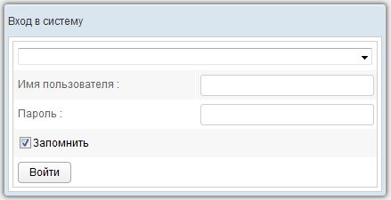

Рисунок 2 – Страница аутентификации

1. В выпадающем списке выберите пункт **ДЗ ХМАО-Югры**.
2. Введите *Имя пользователя* (логин) и *Пароль* в соответствующие поля. Чтобы сохранить идентификационные данные, поставьте галочку в поле *Запомнить*.
3. После ввода данных нажмите на кнопку .

Если идентификационные данные введены *неверно*, то система выдаст одно из следующих предупреждающих сообщений:

* «Ошибка аутентификации: Пользователь отсутствует в системе!»;
* «Ошибка аутентификации: Некорректное имя пользователя или пароль».

После успешного входа в систему автоматически откроется стартовая страница системы (**Задачи**, см. п. 4.4.1), представленная на рисунке 3.

|  |  |
| --- | --- |
|  | |
| D:\Аксёнов_АВ\Документация\Шаблоны\Иконки\1_133.png | **Внимание!** Введенные данные, идентифицирующие учетную запись (логин и пароль) должны храниться втайне. Пользователь несет ответственность за неразглашение информации. |
|  | |

Чтобы завершить сеанс работы, в любой момент в системном меню (в левой части окна) щелкните мышью на пункт .

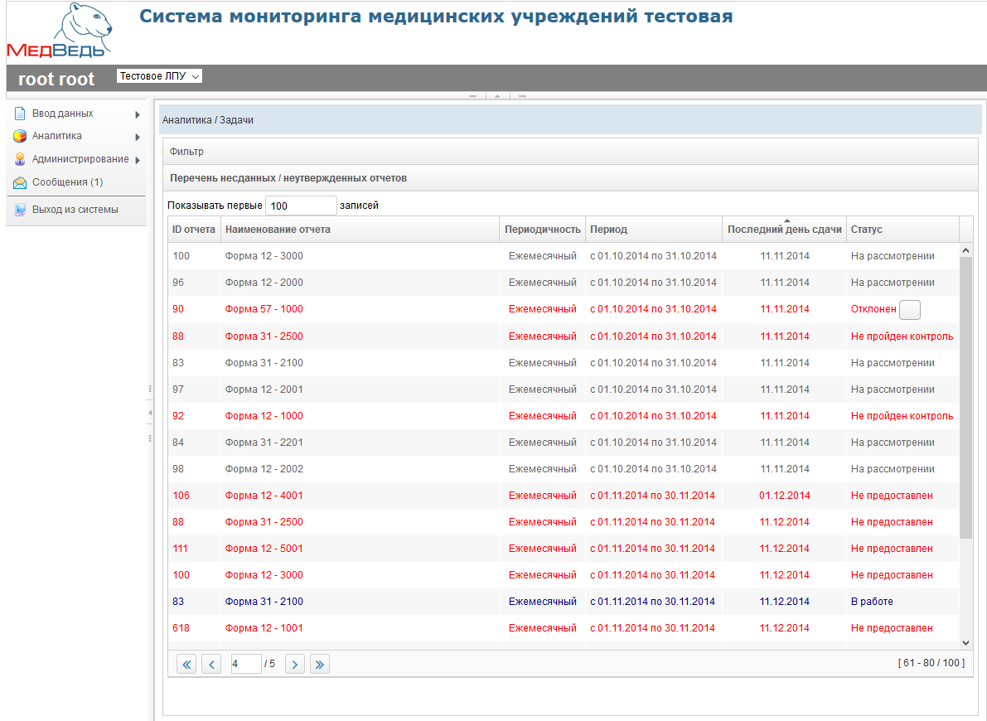

Рисунок 3 – Стартовая страница системы

* 1. Общая информация

В системе существуют следующие модули, которым соответствуют одноименные пункты меню:

* **Ввод данных** (см. п. 4.3). Модуль предназначен для внесения пользователями первичных данных в шаблоны отчетов.
* **Аналитика** (см. п. 4.4). Функции модуля:
  + просмотр текущих задач по предоставлению отчетов (см. п. 4.4.1);
  + просмотр ведомости предоставления отчетов (см. п. 4.4.2);
  + формирование сводной отчетности (см. п. 4.4.3);
* **Администрирование**.
* **Сообщения** (см. п. 4.5). Модуль предназначен для информирования пользова­теля о событиях, связанных с отчетами.

|  |  |
| --- | --- |
|  | |
| D:\Аксёнов_АВ\Документация\Шаблоны\Иконки\apply.png | **Примечание.** Модуль «Администрирование» доступен только пользователю с ролью **Администратор**. Описание операций по администрированию системы приведено в документе **«Мониторинг. Руководство администратора»**. |
|  | |

Организационная структура системы разработана в виде иерархического дерева подчиненности учреждений здравоохранения, причем организацией верхнего уровня считается курирующее ведомство. Для всех территорий, ведомств и учреждений здравоохранения созданы соответствующие записи в справочнике организаций. Администратор системы на основе существующей структуры Департамента Здравоохранения ХМАО-Югры присваивает подчинение для всех организаций из одноименного справочника.

В системе на верхней панели постоянно отображается информация об автори­зованном пользователе и соответствующем ему учреждении (рисунок 4). Непосред­ственная организация, от лица которой отчитывается пользователь, определяется автоматически после процедуры авторизации.

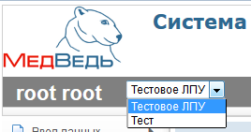

Рисунок 4 – Определение организации

Наличие в выпадающем списке нескольких организаций свидетельствует об их прямом подчинении родительской организации / территории (она расположена вверху списка). Особенности работы:

* при работе под отчитывающейся организацией пользователю будет доступен пункт меню **Ввод данных** (см. п. 4.3);
* при выборе в выпадающем списке какого-либо подчиненного учреждения сдача отчетности за подчиненную организацию пользователем будет возможна только через пункт меню **Аналитика** —> **Задачи** (см. п. 4.4.1). Пункт меню **Ввод данных** в данном случае будет недоступен.
  1. Ввод данных
     1. Дерево отчетов

В системе предусмотрена возможность выбора любого доступного пользователю отчета. Пользователи с ролью **Право читать отчет** имеют доступ только к просмотру отчетов.

Отчеты поделены по разделам системного меню (формам), структура и названия которых определены администратором системы. Для удобства внутри разделов отчеты поделены на рубрики и подрубрики (при наличии). Общий вид дерева отчета представлен на рисунке 5.

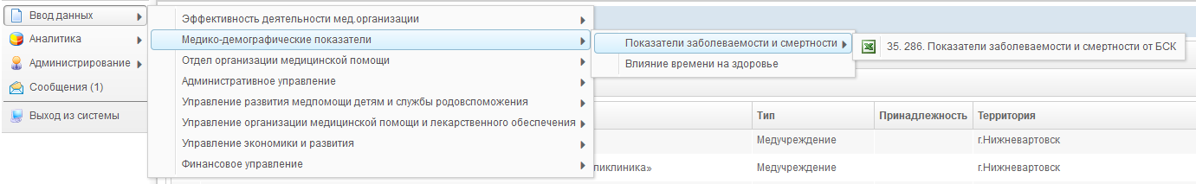

Рисунок 5 – Дерево отчетов

Чтобы выбрать отчет в дереве отчетов, выполните следующие действия:

1. В системном меню выберите пункт .
2. Выберите необходимый раздел и рубрику (при наличии).
3. Чтобы открыть желаемый отчет, нажмите на него левой кнопкой мыши. В результате откроется специализированная форма **Параметры отчета** (см. п. 4.3.2).
   * 1. Ввод и редактирование данных отчета

После выбора отчета в дереве отчетов (см. п. 4.3.1) или в задачах (см. п. 4.4.1) автоматически откроется форма для установки параметров отчета, как представлено на рисунке 6. Чтобы отменить ввод данных и закрыть текущую форму, нажмите на кнопку .

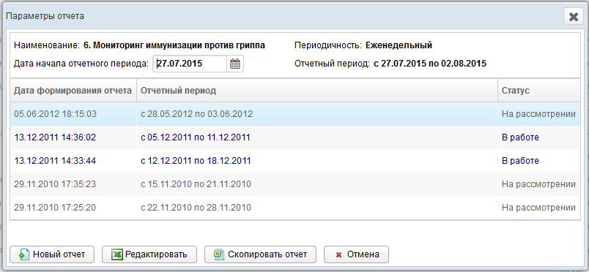

Рисунок 6 – Параметры отчета

Пользователи с ролью **Право формировать отчет** имеют доступ к формированию отчетов, а с ролью **Право подписывать отчет** – к формированию и отправке на утвер­ждение.

На текущей форме представлены следующие элементы:

* *наименование отчета* (код + имя);
* *периодичность* предоставления отчета;
* *отчетный период* (информация по текущему отчету за период);
* *дата начала* (первый день) *отчетного периода* (для формирования нового отчета);
* таблица, содержащая список ранее сформированных отчетов с соответствующими статусами (т.е. здесь представлена история сдачи данного отчета за отображаемые отчетные периоды);
* кнопки, предназначенные для ввода и редактирования данных отчета.
  + - 1. Создание отчета

Чтобы создать новый отчет, выполните следующие действия:

1. Перейдите на форму **Параметры отчета** (см. рисунок 6).

|  |  |
| --- | --- |
|  | |
| D:\Аксёнов_АВ\Документация\Шаблоны\Иконки\apply.png | **Примечание.** Форма **Параметры отчета** (см. рисунок 6) будет открыта в отдельной вкладке. Таким образом, предусмотрена возможность в любой момент времени выбрать другой отчет. Данный функционал позволяет работать одновременно с несколькими формами, следовательно, для следующего выбранного пользователем отчета откроется новая вкладка (всплывающее окно). |
|  | |

1. В поле *Дата начала отчетного периода* выберите требуемую дату при помощи интерактивного календаря. Она не должна быть больше текущей и не меньше той даты, с которой предоставляется отчетность по данной форме, в противном случае система выдаст соответствующее уведомление.
2. Нажмите на кнопку . В результате в новой вкладке браузера откроется форма для заполнения отчета, интерфейс которой представлен на рисунке 7. Чтобы закрыть отчет, закройте соответствующую ему вкладку браузера.

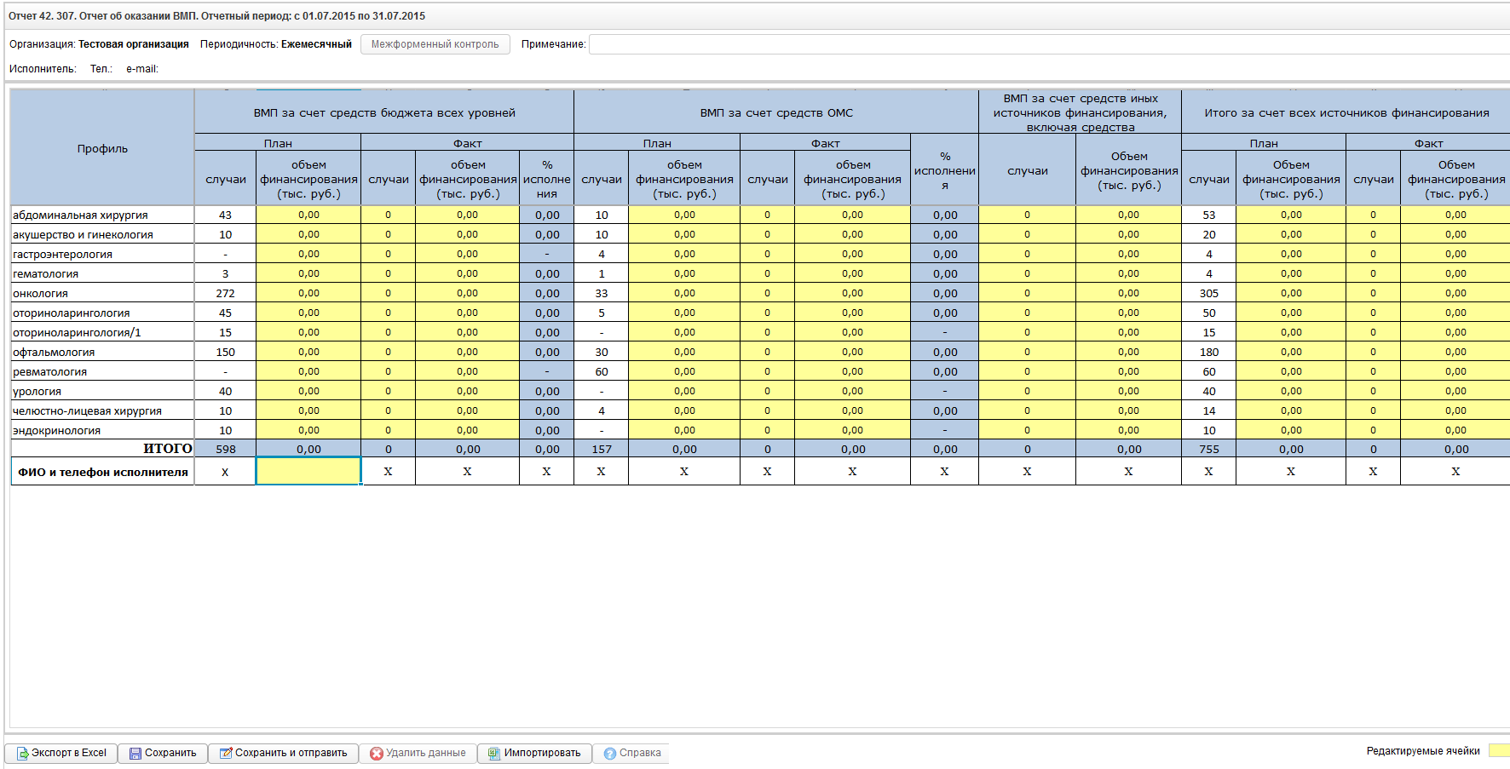

Рисунок 7 – Форма ввода данных отчета (пример)

1. Чтобы добавить комментарий к отчету для сотрудников курирующего ведомства, введите текст в поле *Примечание*.
2. Вручную заполните необходимые ячейки данных отчета, после чего визуально проверьте правильность заполнения отчета, а также корректность автома­тически рассчитанных данных.

|  |  |
| --- | --- |
| с | |
| D:\Аксёнов_АВ\Документация\Шаблоны\Иконки\apply.png | **Примечание.** В системе предусмотрена возможность непосредственно из буфера обмена вставить в ячейки массив данных, ранее скопированный из сторонней электронной таблицы (сочетание клавиш на клавиатуре **Ctrl+V**). |
|  | |

Цвета ячеек, используемые в отчетах системы:

* **Желтый**. Данные отчета необходимо вводить в таблицу только в ячейки этого цвета (открыты пользователю для редактирования). Разрешен ввод не только числовых данных (целых либо дробных), но и текста (для ячеек, у которых установлен признак «текстовая»).
* **Белый**. Ячейки данного цвета заблокированы для редактирования по следующим причинам:
  + ячейки, обозначенные знаком «Х», в которых не могут существовать данные на пересечении конкретного столбца и строки;
  + ячейки, являющиеся заголовками строк.
* **Синий**. Ячейки данного цвета заблокированы для редактирования по следующим причинам:
  + расчетные ячейки (суммы, проценты и т.д.), заполняются автоматически, без участия пользователя;
  + ячейки, являющиеся заголовками столбцов;
* **Серый**. Ячейки данного цвета также заблокированы для редактирования (пояснения, разделения строк / столбцов, прочие информационные функции).

1. Чтобы заполнить ячейки данных отчета непосредственно из файла, выполните следующие действия:
   1. Нажмите на кнопку . В результате откроется диалоговое окно **Выгрузка файла**.
   2. Выберите и загрузите файл отчета в формате \*.xlsx. Появится форма подтверждения операции.
   3. Чтобы заменить ячейки данными отчета, нажмите на кнопку **ОК**, для отмены – на кнопку **Отмена** соответственно.

|  |  |
| --- | --- |
| с | |
| D:\Аксёнов_АВ\Документация\Шаблоны\Иконки\apply.png | **Примечание.** Структура импортируемого Файла должна быть идентична структуре отчета, отображаемого на экране. В противном случае, импорт данных в систему будет произведен некорректно.  Чтобы быстро сформировать разметку файла отчета, выполните следующие действия:  - осуществите экспорт требуемого отчета в файл электронных таблиц (см. ниже);  - откройте загруженный документ, после чего удалите в нем первую строку (данные об организаци и периоде сдачи отчета);  - сохраните файл. Документ готов для заполнения ячеек данных отчета и последующего импорта. |
|  | |

1. Чтобы сохранить введенные данные *без отправки* в курирующее ведомство, нажмите на кнопку . После успешного проведения форматно-логического контроля данных появится сообщение «Отчет сохранен!», после чего текущий отчет получит статус ***В работе*** и будет отображен на форме **Параметры отчета**.
2. Чтобы сохранить введенные данные *и отправить* отчет на проверку в курирую­щее ведомство, нажмите на кнопку . После успешного проведения форматно-логического контроля данных появится сообщение «Отчет сохранен и отправлен!», после чего текущий отчет получит статус ***На рассмотрении*** и будет отображен на форме **Параметры отчета**.

|  |  |
| --- | --- |
|  | |
| D:\Аксёнов_АВ\Документация\Шаблоны\Иконки\apply.png | **Примечание.** В системе существует дополнительная проверка на **межформенный контроль**, т.е. возможно наличие формул-связок между текущим отчетом и одним или несколькими сторонними отчетами за один и тот же период предоставления.  При наличии несоблюдения каких-либо условий в заполненных данных при отправке на проверку появится окно **Список ошибок**. В этом окне будут отображены формулы контролей, а также соответствующие им значения, генерирующие ошибку. Такой отчет будет отправлен на проверку в курирующее ведомство, он получит статус ***Не пройден контроль***и будет отображен на форме **Параметры отчета**.  В подобной ситуации исправьте возникшие ошибки в данных всех отчетов, участву­ющих в межформенном контроле. |
|  | |

Чтобы экспортировать отчет в формат электронных таблиц Excel, нажмите на кнопку . В результате данной операции будет сформирован и загружен в браузер файл отчета в формате \*.xlsx, открыть который возможно в ПО MS Office Excel. Пример отчета проиллюстрирован на рисунке 8.

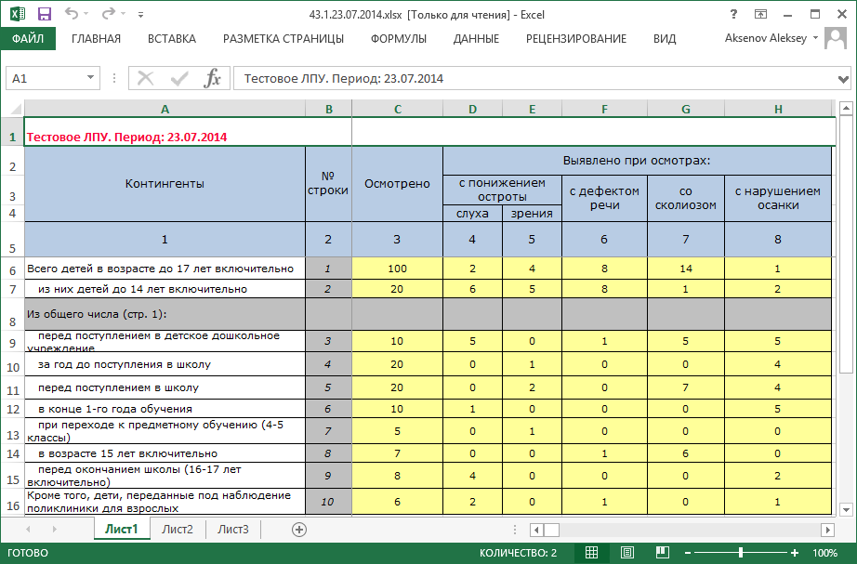

Рисунок 8 – Пример отчета в формате \*.xlsx

Чтобы получить справку по отчету, нажмите на кнопку . В результате откроется форма **Справка**, в которой будет отображено соответствующее информационное сообщение пользователю.

|  |  |
| --- | --- |
|  | |
| D:\Аксёнов_АВ\Документация\Шаблоны\Иконки\apply.png | **Примечание.** Кнопка **Справка** будет активна только в том случае, если для теку­щего отчета администратор системы предварительно указал текст информационного сообщения. |
|  | |

* + - 1. Редактирование отчета

Чтобы изменить существующий отчет, выполните следующие действия:

1. Перейдите на форму **Параметры отчета** (см. рисунок 6).
2. В таблице, содержащей список ранее сформированных отчетов, выберите требуемый отчет для редактирования.
3. Нажмите на кнопку . В результате в новой вкладке браузера откроется форма для заполнения отчета, интерфейс которой практически идентичен форме ввода данных отчета (см. рисунок 7). Чтобы закрыть отчет, закройте соответствующую ему вкладку браузера.

|  |  |
| --- | --- |
|  | |
| D:\Аксёнов_АВ\Документация\Шаблоны\Иконки\apply.png | **Примечание.** Для отчета со статусом ***Утвержден*** кнопка **Редактировать** будет заменена на кнопку . При просмотре доступен функционал экспорта данных отчета в файл Excel и вызов справки. |
|  | |

1. Измените существующие данные отчета.

|  |  |
| --- | --- |
|  | |
| D:\Аксёнов_АВ\Документация\Шаблоны\Иконки\apply.png | **Примечание.** Операции сохранения, импорта существующего отчета из файла Excel, экспорта данных отчета в файл Excel и вызова справки по отчету приведены в п. 4.3.2.1. |
|  | |

1. Чтобы удалить отчет, нажмите на кнопку . В результате данной операции автоматически появится форма подтверждения удаления. Для согласия нажмите на кнопку **Да**, а для отказа – на кнопку **Нет** соответственно.
   * + 1. Копирование отчета

В системе предусмотрена возможность сформировать новый отчет на основе сведений, взятых за какой-либо прошлый период. Описание операций:

1. Перейдите на форму **Параметры отчета** (см. рисунок 6).
2. В таблице, содержащей список ранее сформированных отчетов, выберите требуемый отчет, с которого необходимо скопировать данные.
3. В поле *Дата начала отчетного периода* выберите требуемую дату при помощи интерактивного календаря (дата не должна быть больше текущей).

|  |  |
| --- | --- |
|  | |
| D:\Аксёнов_АВ\Документация\Шаблоны\Иконки\apply.png | **Примечание.** Дата начала отчетного периода нового отчета не должна быть равна дате начала отчетного периода копируемого отчета. В противном случае кнопка **Скопировать отчет** будет неактивна. |
|  | |

1. Нажмите на кнопку . В результате в новой вкладке браузера откроется форма для заполнения отчета, интерфейс которой практически идентичен форме ввода данных отчета (см. рисунок 7). Данные формируемого отчета будут заполнены на основе копируемого отчета. Чтобы закрыть отчет, закройте соответствующую ему вкладку браузера.

|  |  |
| --- | --- |
|  | |
| D:\Аксёнов_АВ\Документация\Шаблоны\Иконки\apply.png | **Примечание.** Операции сохранения и удаления отчета, импорта существующего отчета из файла Excel, экспорта данных отчета в файл Excel и вызова справки по отчету приведены в пп. 4.3.2.1 и 4.3.2.2. |
|  | |

* 1. Аналитика
     1. Задачи

При входе пользователя в систему автоматически открывается стартовая страница (**Аналитика / Задачи**, см. рисунок 3). Чтобы перейти в задачи в процессе работы, в системном меню выберите пункт , а затем выберите раздел **Задачи**.

В области **Перечень несданных / неутвержденных отчетов** в первую очередь содержится перечень непредставленных или неутвержденных отчетов за все отчетные периоды для текущей организации.

До тех пор, пока отчет не утвержден / не удален / не отклонен (вне зависимости от количества отчетных периодов), он будет находиться в перечне несданных / неутвержденных отчетов и будет представлен строкой красного цвета (описание статусов отчетов см. в таблице 3).

Данные, отображаемые в задачах:

* ID отчета;
* наименование отчета;
* периодичность отчета;
* период отчета;
* последний день сдачи отчета;
* статус отчета.

|  |  |
| --- | --- |
|  | |
| D:\Аксёнов_АВ\Документация\Шаблоны\Иконки\apply.png | **Примечание.** Для статуса отчета ***Отклонен*** предусмотрена возможность посмотреть причину отклонения. Для этого нажмите на кнопку, расположенную рядом со статусом. |
|  | |

По умолчанию, на экране отображается первые 100 записей несданных / неутвержденных отчетов, отсортированных по возрастанию даты сдачи. Для изменения количества записей введите требуемое число в соответствующее поле, после чего на клавиатуре нажмите на клавишу **Enter**.

Записи отчетов в таблице задач отображаются постранично (20 записей на одной странице). Для перехода между страницами предназначена панель навигации . Кнопки  и  обеспечивают постраничный переход вперед и назад, а кнопки  и  – в конец и начало списка соответственно. Для перехода на конкретную страницу введите её номер в текстовом поле панели, после чего на клавиатуре нажмите на клавишу **Enter**.

Чтобы отсортировать данные в таблице по любому столбцу, щелкните мышью на соответствующий заголовок. Для изменения направления сортировки щелкните на заголовок столбца ещё раз. Сортировка возможна как среди текстовых, так и среди числовых данных (ID отчета, периодичность, период отчета, статус и проч.).

Чтобы выбрать отчет за нужный отчетный период, дважды щелкните мышью на стро­ку с необходимой записью. В результате откроется форма для ввода и редактирования данных отчета (см. п. 4.3.2).

Системой предусмотрена возможность отфильтровать отчеты. Чтобы изменить условия фильтрации, выполните следующие действия:

1. Щелкните мышью на область **Фильтр**. Откроется одноименная форма, изображенная на рисунке 9.

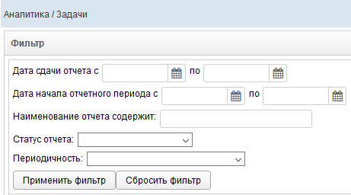

Рисунок 9 – Фильтр задач

1. Укажите необходимые параметры фильтрации (как по отдельности, так и в любой комбинации):
   1. *Дата сдачи отчета* *с* и *по* (введите даты периода вручную или выберите их при помощи интерактивного календаря);
   2. *Дата начала отчетного периода* *с* и *по* (введите даты периода вручную или выберите их при помощи интерактивного календаря);
   3. *Наименование отчета содержит* (вручную введите наименование отчета или его часть);
   4. *Статус отчета* (выберите значение из выпадающего списка, описание статусов см. в таблице 3);
   5. *Периодичность* отчета (выберите значение из выпадающего списка).
2. Нажмите на кнопку . В области **Перечень несданных / неут­вержденных отчетов** отобразятся только попавшие в фильтр отчеты.
3. Чтобы сбросить условия фильтрации и отобразить список всех задач, нажмите на кнопку .
   * 1. Ведомость предоставления отчетов
        1. Список отчетов

Ведомость предоставления отчетов (далее – *Ведомость*) необходима для контроля предоставления отчетности в срок, а также для визуальной проверки правильности заполнения сотрудниками отчета и изменения его статуса. Доступ к Ведомости имеют только пользователи с ролью **Право утверждать отчет**.

Чтобы перейти в Ведомость в процессе работы, в системном меню выберите пункт , а затем выберите раздел **Ведомость предоставления отчетов**. Откроется область **Отчеты**, интерфейс которой представлен на рисунке 10.

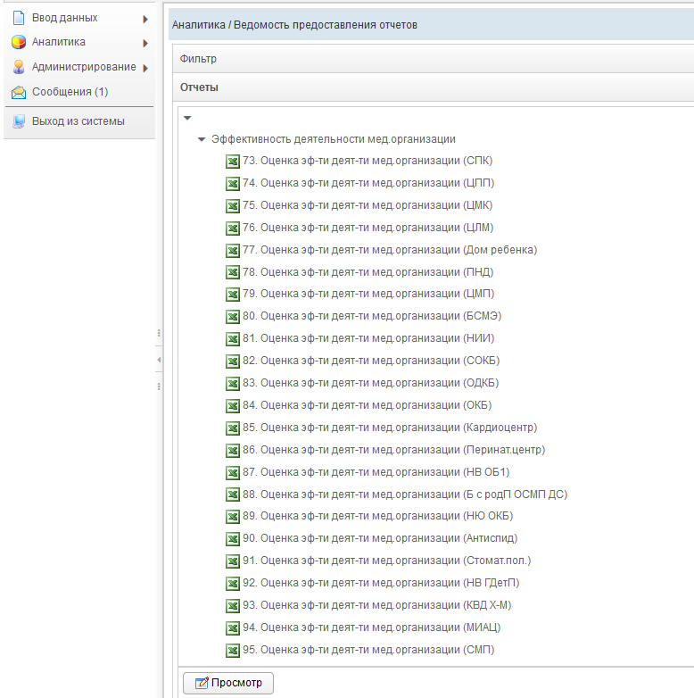

Рисунок 10 – Ведомость предоставления отчетов

Системой предусмотрена возможность отфильтровать отчеты Ведомости. Чтобы изменить условия фильтрации, выполните следующие действия:

1. Щелкните мышью на область **Фильтр**. Откроется одноименная форма, изображенная на рисунке 11.

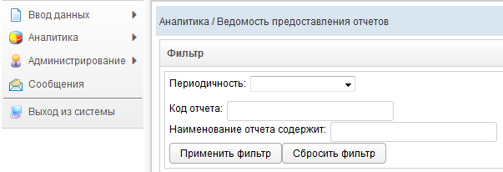

Рисунок 11 – Фильтр Ведомостей

1. Укажите необходимые параметры фильтрации (как по отдельности, так и в любой комбинации):
   1. *Периодичность* отчета (выберите значение из выпадающего списка);
   2. *Код отчета*;
   3. *Наименование отчета содержит* (вручную введите наименование отчета или его часть);
2. Нажмите на кнопку . В области **Отчеты** отобразятся только попавшие в фильтр отчеты Ведомости.
3. Чтобы сбросить условия фильтрации и отобразить список всех отчетов, нажмите на кнопку .

Ведомость строится по одному отчету в разрезе отчитывающихся организаций.

Чтобы выбрать ведомость предоставления отчета, в области **Отчеты** выберите строку с необходимым отчетом за нужный отчетный период, после чего нажмите на кнопку . Откроется форма для работы с Ведомостью (**Список организаций** отчета, см. п. 4.4.2.2).

* + - 1. Организации

Процесс выбора отчета Ведомости приведен в п. 4.4.2.1. На рисунке 12 представлен пример интерфейса вкладки **Организации**, предназначенной для работы с выбранной Ведомостью. На данной форме отображаются сведения о том, какие организации сдали отчеты на рассмотрение (статус ***На рассмотрении***), у каких отчет был принят (статус ***Утвержден***) или отклонен (статус ***Отклонен***), а какие организации не предоставили отчетность за указанный период (статус ***Не предоставлен***).

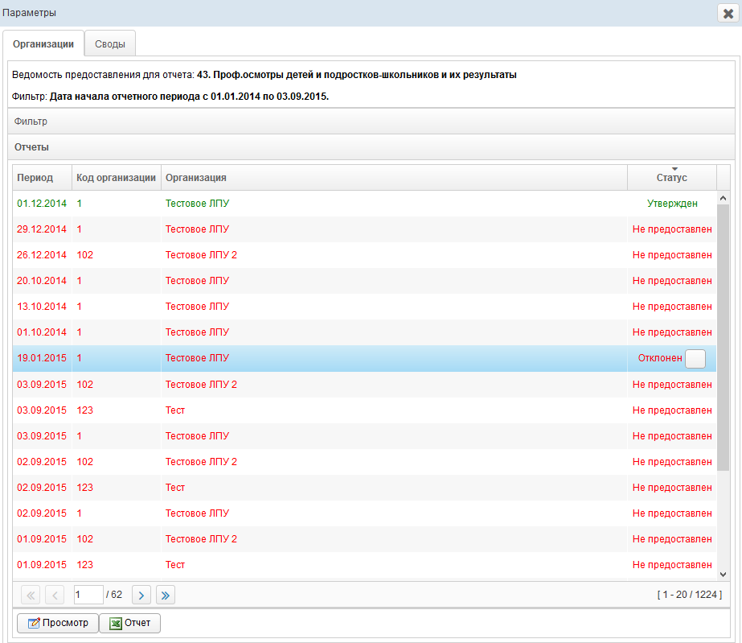

Рисунок 12 – Вкладка «Список организаций отчета»

Чтобы закрыть текущую форму нажмите на кнопку .

На форме отображаются следующие данные:

* период предоставления отчета;
* код организации;
* организация;
* статус отчета.

|  |  |
| --- | --- |
|  | |
| D:\Аксёнов_АВ\Документация\Шаблоны\Иконки\apply.png | **Примечание.** Для статуса отчета ***Отклонен*** предусмотрена возможность просмотреть причину отклонения. Для этого нажмите на кнопку, расположенную рядом со статусом. |
|  | |

Записи отчетов в таблице отображаются постранично (20 записей на одной странице). Для перехода между страницами предназначена панель навигации . Кнопки  и  обеспечивают постраничный переход вперед и назад, а кнопки  и  – в конец и начало списка соответственно. Для перехода на конкретную страницу введите её номер в текстовом поле панели, после чего на клавиатуре нажмите на клавишу **Enter**.

Чтобы отсортировать данные в таблице по любому столбцу, щелкните мышью на соответствующий заголовок. Для изменения направления сортировки щелкните на заголовок столбца ещё раз. Сортировка возможна как среди текстовых, так и среди числовых данных (период отчета, статус и проч.).

Системой предусмотрена возможность отфильтровать отчеты Ведомости. Чтобы изменить условия фильтрации, выполните следующие действия:

1. Щелкните мышью на область **Фильтр**. Откроется одноименная форма, изображенная на рисунке 13.

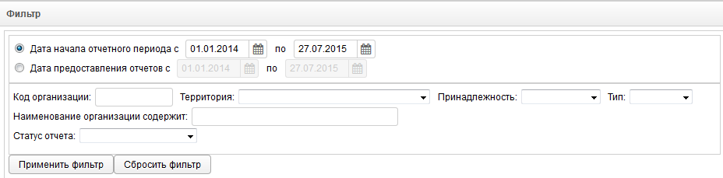

Рисунок 13 – Фильтр отчетов

1. Укажите необходимые параметры фильтрации (как по отдельности, так и в любой комбинации):
   1. *Дата начала отчетного периода* или *Дата предоставления отчетов* (введите даты периода вручную или выберите их при помощи интерактивного календаря);
   2. *Код организации*;
   3. *Территория* (выберите значение из выпадающего списка);
   4. *Принадлежность* (выберите значение из выпадающего списка);
   5. *Тип* (выберите значение из выпадающего списка);
   6. *Наименование организации содержит* (вручную введите наименование организации или её часть);
   7. *Статус отчета* (выберите значение из выпадающего списка, описание статусов см. в таблице 3);
2. Нажмите на кнопку . В области **Отчеты** отобразятся только попавшие в фильтр отчеты.
3. Чтобы сбросить условия фильтрации, нажмите на кнопку .

Чтобы выгрузить в формат электронных таблиц *сведения о текущей Ведомости и пользователе, заполнявшем отчет*, нажмите на кнопку . В результате будет сформирован и загружен в браузер файл отчета в формате \*.xlsx, открыть который возможно в ПО MS Office Excel. Пример отчета проиллюстрирован на рисунке 14.

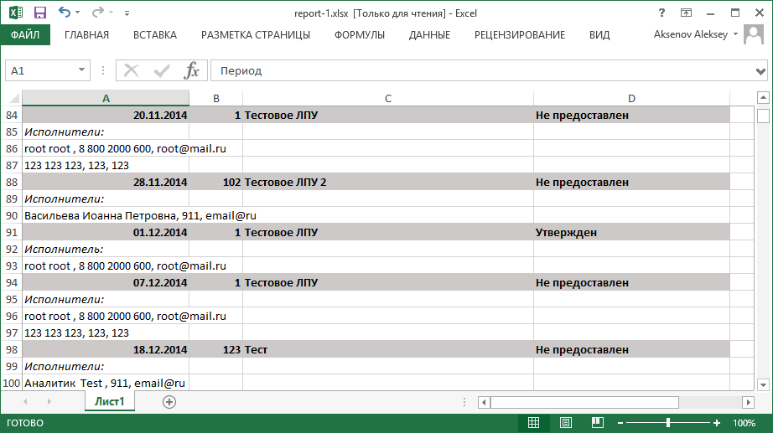

Рисунок 14 – Пример отчета в формате \*.xlsx

Чтобы выбрать отчет Ведомости для просмотра, в области **Отчеты** выберите строку с необходимым отчетом, отличным от статуса ***Не предоставлен***, после чего нажмите на кнопку . В результате в новой вкладке браузера откроется форма, предназначенная для работы с отчетом, интерфейс которой представлен на рисунке 15. Чтобы закрыть отчет, закройте соответствующую ему вкладку или нажмите на кнопку .

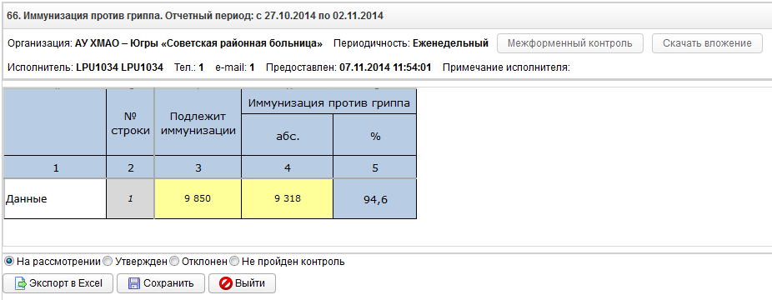

Рисунок 15 – Рассмотрение отчета Ведомости

|  |  |
| --- | --- |
|  | |
| D:\Аксёнов_АВ\Документация\Шаблоны\Иконки\apply.png | **Примечание.** По умолчанию, все предоставленные учреждениями отчеты имеют статус ***На рассмотрении*** и могут быть откорректированы отсчитывающейся организацией до момента утверждения.  В системе отсутсвует возможностьизменять статусы ещё не предоставленных отчетов, поэтому для отчетов со статусом ***Не предоставлен*** кнопка **Просмотр** будет неактивна. |
|  | |

Следует учесть, что окно со списком отчетов Ведомости (см. рисунок 12) будет открыто в отдельной вкладке. Таким образом, предусмотрена возможность в любой момент времени выбрать другую Ведомость. Данный функционал позволяет работать одновременно с несколькими Ведомостями, следовательно, для следующего выбранного пользователем отчета откроется новая вкладка (всплывающее окно).

Процедура рассмотрения отчета приведена в п. 4.4.2.3.

* + - 1. Процедура рассмотрения отчета

Чтобы просмотреть отчет и изменить его статус, выполните следующие действия:

1. Перейдите на форму рассмотрения отчета (см. рисунок 15).
2. Проверьте данные отчета, а также наличие комментария в поле *Примечание исполнителя*.
3. В поле смены статуса измените статус отчета:
   1. Если данные верны / корректны, установите статус отчета ***Утвержден***.
   2. Если в отчете найдены какие-либо ошибки / несоответствия:
      1. Установите статус отчета ***Отклонен***.
      2. В текстовое поле *Причина отклонения* укажите соответствующую причину.
   3. Если отчет требуется вернуть отчет на рассмотрение, установите статус ***На рассмотрении***.
4. Нажмите на кнопку . В результате текущий отчет изменит статус и будет отображен на форме **Список организаций**.

|  |  |
| --- | --- |
|  | |
| D:\Аксёнов_АВ\Документация\Шаблоны\Иконки\apply.png | **Примечание.** После установки статуса отчета ***Утвержден*** и его последующего сохранения отчитывающаяся организация не будет иметь возможность удалять / корректировать отчет.  После установки статуса отчета ***Отклонен*** отчитывающаяся организация будет иметь возможность отредактировать отчет для исправления указанных ошибок, чтобы впоследствии повторно предоставить его в курирующее ведомство. |
|  | |

Чтобы экспортировать отчет в формат электронных таблиц Excel, нажмите на кнопку . В результате данной операции будет сформирован и загружен в браузер файл отчета в формате \*.xlsx, открыть который возможно в ПО MS Office Excel. Пример отчета проиллюстрирован на рисунке 8.

В системе существует дополнительная проверка на **межформенный контроль**, т.е. возможно наличие формул-связок между текущим отчетом и одним или несколькими сторонними отчетами за один и тот же период предоставления. Если отчет задействован в таком контроле, кнопка  будет активна для проверки.

При наличии несоблюдения каких-либо условий в заполненных данных при провер­ке появится окно **Список ошибок**. В этом окне будут отображены формулы контролей, а также соответствующие им значения, генерирующие ошибку. В данном случае принятие решения по проверке отчета возлагается на пользователя (либо *отклонить* по причине «исправить ошибки контролей», либо *утвердить*, несмотря на присутствующие нарушения условий контролей).

* + - 1. Калькуляция данных по отчету

В системе предусмотрена возможность консолидировать данные за один или несколько периодов предоставления отчета по одному либо нескольким учреждениям.

Для формирования итогового отчета выберите требуемую Ведомость (см. п. 4.4.2.1), после чего перейдите на вкладку **Своды**. На рисунке 16 представлен пример интерфейса данной формы. Здесь отображаются записи организаций, по которым в дальнейшем планируется генерация суммарного отчета.

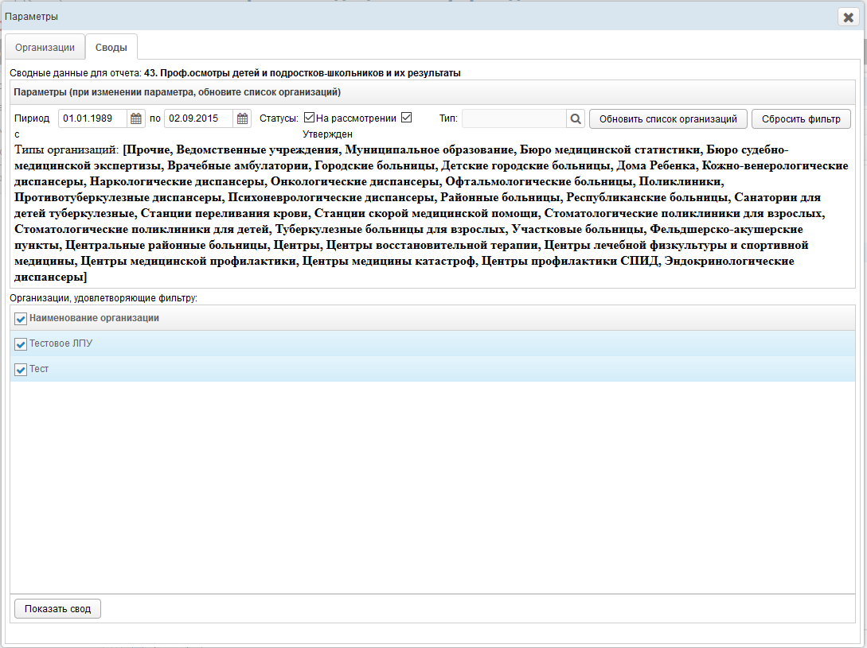

Рисунок 16 – Рассмотрение отчета Ведомости

Чтобы закрыть текущую форму нажмите на кнопку .

Процедура формирования отчета:

1. Щелкните мышью на область **Параметры**. Откроется одноименная форма, изображенная на рисунке 17.

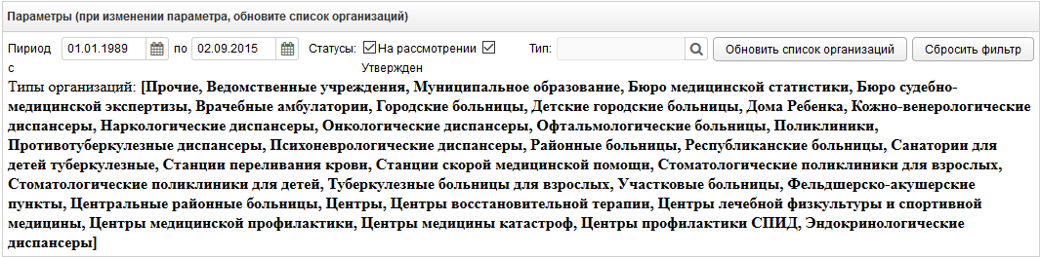

Рисунок 17 –Параметры итогового отчета Ведомости

1. Укажите параметры фильтрации в следующих полях:
   1. *Период* *с* и *по* (введите даты периода вручную или выберите их при помощи интерактивного календаря);
   2. *Статусы* (поставьте галочки напротив тех статусов отчетов, которых требуется включить в итоговый отчет);
   3. *Тип* организации (укажите одно или несколько значений из выпадающего списка со множественным выбором);
2. Нажмите на кнопку . В области **Организации, удовлетворяющие фильтру** отобразятся только попавшие в фильтр записи организаций.

|  |  |
| --- | --- |
|  | |
| D:\Аксёнов_АВ\Документация\Шаблоны\Иконки\apply.png | **Примечание.** Чтобы сбросить условия фильтрации, нажмите на кнопку . |
|  | |

1. По умолчанию, для генерации итогового отчета выбраны все записи организаций. Чтобы не включать какие-либо организации в отчет, снимите галочки напротив соответствующих записей.
2. Нажмите на кнопку . В результате в новой вкладке браузера откроется форма для просмотра консолидированного отчета, интерфейс которой представлен на рисунке 18. Чтобы закрыть отчет, закройте соответствующую ему вкладку браузера.

Чтобы экспортировать отчет в формат электронных таблиц Excel, нажмите на кнопку . В результате данной операции будет сформирован и загружен в браузер файл отчета в формате \*.xlsx, открыть который возможно в ПО MS Office Excel.

Чтобы получить справку по отчету, нажмите на кнопку . В результате откроется форма **Справка**, в которой будет отображено соответствующее информационное сообщение пользователю.

|  |  |
| --- | --- |
|  | |
| D:\Аксёнов_АВ\Документация\Шаблоны\Иконки\apply.png | **Примечание.** Кнопка **Справка** будет активна только в том случае, если для теку­щего отчета администратор системы предварительно указал текст информационного сообщения. |
|  | |

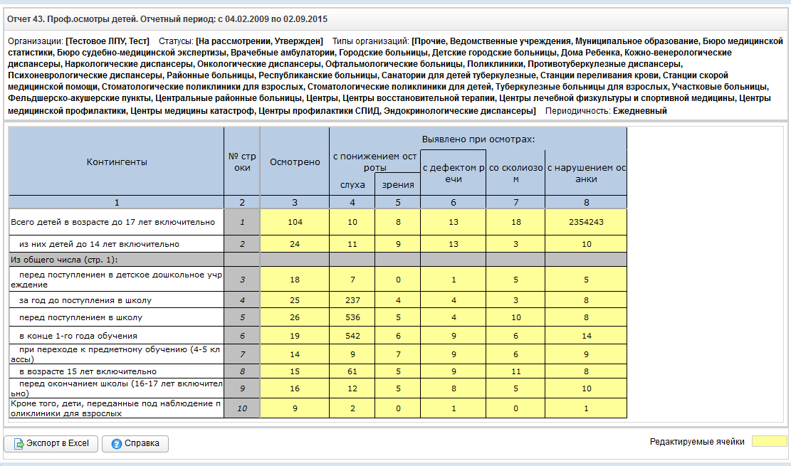

Рисунок 18 –Итоговый отчет Ведомости

* + 1. Своды

Сводные отчеты (далее – *Своды*) необходимы для формирования аналитической отчетности по установленной форме для всех организаций совокупно. Таким образом, ранее предоставленные отчеты всех отчитывающихся организаций за определенный отчетный период группируются в один общий.

Доступ к Сводам имеют только пользователи с ролью **Право формировать своды**.

Чтобы перейти в сводные отчеты, выполните следующие действия:

1. В системном меню выберите пункт .
2. Выберите раздел **Своды**.
3. Выберите необходимый подраздел, а также рубрику (при наличии).
4. Чтобы открыть желаемый сводный отчет, нажмите на него левой кнопкой мыши. В результате автоматически откроется рабочая область соответствующего ПО.
   1. Сообщения

В системе предусмотрена возможность автоматизированного уведомления пользователей о типовых событиях, таких как:

* *открытие доступа к отчету*;
* *отклонение отчета* в курирующем ведомстве.

Чтобы перейти в модуль **Сообщения**, в системном меню выберите пункт . В результате откроется одноименная форма, интерфейс которой представлен на рисунке 19. Здесь содержится список присланных пользователю уведомлений с информацией о *дате и времени* доставки и *типе* сообщения.

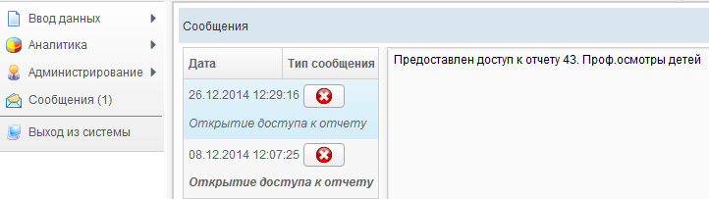

Рисунок 19 – Сообщения

|  |  |
| --- | --- |
|  | |
| D:\Аксёнов_АВ\Документация\Шаблоны\Иконки\apply.png | **Примечание.** Цифра в скобках пункта системного меню «Сообщения» указывает на количество непрочитанных сообщений.  Непрочитанные сообщения выделяются жирным шрифтом в интерфейсе. |
|  | |

Чтобы прочитать сообщение, щелкните на него левой клавишей мыши. В правой части окна появится дополнительная информация.

Чтобы удалить сообщение нажмите на кнопку . В результате данной операции автоматически появится форма подтверждения удаления. Для согласия нажмите на кнопку **Да**, а для отказа – на кнопку **Нет** соответственно.

Чтобы удалить все сообщения, щелкните правой кнопкой мыши на запись любого сообщения, после чего нажмите на кнопку  из контекстного меню. В результате данной операции автоматически появится форма подтверждения удаления. Для согласия нажмите на кнопку **Да**, а для отказа – на кнопку **Нет** соответственно.

1. Аварийные ситуации
   1. Действия в случае несоблюдения условий выполнения технологического процесса, в том числе при длительных отказах технических средств

В случае несоблюдения условий технологического процесса либо при отказах технических средств персоналу, обслуживающему систему, следует обратиться в соответствующее структурное подразделение, которое отвечает за эксплуатацию программных и технических средств (службу технической поддержки).

* 1. Действия по восстановлению программ и / или данных при отказе носителей или обнаружении ошибок в данных

В случае возникновения какой-либо ошибки в ПО пользователю выводится соответствующее информационное сообщение.

После получения нестандартного сообщения об ошибке необходимо вернуться на предыдущую страницу (кнопка **Назад (<—)** в Интернет-браузере) и попытаться повторить действие, которое привело к ошибке. В случае повторного возникновения нестандартного сообщения об ошибке персоналу, обслуживающему систему, следует обратиться в соответствующее структурное подразделение, которое отвечает за эксплуатацию программных и технических средств (службу технической поддержки).

* 1. Действия в случаях обнаружении несанкционированного вмешательства в данные

В случае обнаружения несанкционированного вмешательства в данные персоналу, обслуживающему систему, следует обратиться в соответствующее структурное подразде­ление, которое отвечает за эксплуатацию технических средств (службу технической поддержки). При этом необходимо описать признаки и предполагаемый характер вмешательства, а также сообщить о перечне данных, подвергшихся вмешательству.

* 1. Действия в других аварийных ситуациях

Если пользователь в процессе работы превысит стандартное время ожидания, предусмотренное в ПО (**15 минут** бездействия сессии), то дальнейшая работа будет невозможна. В данной ситуации заново авторизуйтесь в системе (см. п. 4.1).

За **20 секунд** до прекращения сеанса появится информационное окно **Внимание**, изображенное на рисунке 20. Чтобы не потерять данные и продолжить дальнейшую работу в системе, нажмите на кнопку 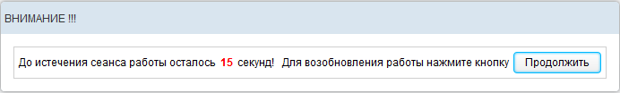 до момента истечения времени ожидания.



Рисунок 20 – Форма возобновления сеанса работы в системе

Во время работы при плохом Интернет-соединении возможен разрыв связи с сервером ПО и, соответственно, возникновение внутренней ошибки сервера (HTTP 500). В данном случае завершите сеанс работы, после чего заново авторизуйтесь в системе (см. п. 4.1).

* 1. Служба технической поддержки системы

При обращении в службу технической поддержки необходимо указать персональные и контактные данные пользователя, описание проблемы (сообщение об ошибке) и порядок действий, приведший к возникновению ошибки.

**Телефон:** (в рабочие дни с 8:00 до 18:00, единый многоканальный номер) – **8 (343) 216-16-30 (добавочный 16-03)**;

**Электронная почта:** [**medved@hostco.ru**](mailto:medved@hostco.ru);